第5章 数组和广义表 自测卷 姓名 周家叶 班级 15软件工程（2）班

一、填空题
1. 假设有二维数组A_{6×8}，每个元素用相邻的6个字节存储，存储器按字节编址。已知A的起始存储位置（基地址）为1000，则数组A的体积（存储量）为 288B ；末尾元素A₅₇的第一个字节地址为 1282 ；若按行存储时，元素A₁₄的第一个字节地址为 （8+4）×6+1000=1072 ；若按列存储时，元素A₄₇的第一个字节地址为 （6×7+4）×6+1000=1276 。

2. 设数组a[1…60, 1…70]的基地址为2048，每个元素占2个存储单元，若以列序为主序顺序存储，则元素a[32,58]的存储地址为 8950 。

3. 三元素组表中的每个结点对应于稀疏矩阵的一个非零元素，它包含有三个数据项，分别表示该元素
的 行下标 、 列下标 和 元素值 。

4. 求下列广义表操作的结果：
（1） GetHead【((a,b),(c,d))】=== （a，b） ;
（2） GetHead【GetTail【((a,b),(c,d))】】=== (c，d) ;
（3） GetHead【GetTail【GetHead【((a,b),(c,d))】】】=== b ;
（4） GetTail【GetHead【GetTail【((a,b),(c,d))】】】=== （d） ;

二、单选题
（ A）1. 假设有60行70列的二维数组a[1…60, 1…70]以列序为主序顺序存储，其基地址为10000，每个元素占2个存储单元，那么第32行第58列的元素a[32,58]的存储地址为 。（无第0行第0列元素）
Ａ．16902 Ｂ．16904 Ｃ．14454 Ｄ．答案A, B, C均不对

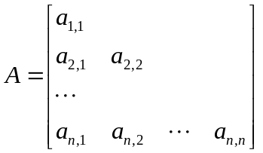( B ) 2. 设矩阵A是一个对称矩阵，为了节省存储，将其下三角部分（如右图所示）按行序存放在一维数组B[ 1, n(n-1)/2 ]中，对下三角部分中任一元素a_{i,j}(i≤j), 在一维数组B中下标k的值是：
Ａ．i(i-1)/2+j-1 Ｂ．i(i-1)/2+j
Ｃ．i(i+1)/2+j-1 Ｄ．i(i+1)/2+j

3. 从供选择的答案中，选出应填入下面叙述 ？ 内的最确切的解答，把相应编号写在答卷的对应栏内。
有一个二维数组A，行下标的范围是0到8，列下标的范围是1到5，每个数组元素用相邻的4个字节存储。存储器按字节编址。假设存储数组元素A[0,1]的第一个字节的地址是0。
存储数组A的最后一个元素的第一个字节的地址是 A 。若按行存储，则A[3,5]和A[5,3]的第一个字节的地址分别是 B 和 C 。若按列存储，则A[7,1]和A[2,4]的第一个字节的地址分别是 D 和 E 。
供选择的答案
A～E：①28 ② 44 ③ 76 ④ 92 ⑤ 108 ⑥ 116 ⑦ 132 ⑧ 176 ⑨ 184 ⑩ 188
答案：A＝ 8 B＝ 3 C＝ 5 D＝ 1 E= 6

4. 从供选择的答案中，选出应填入下面叙述 ？ 内的最确切的解答，把相应编号写在答卷的对应栏内。
有一个二维数组A，行下标的范围是1到6，列下标的范围是0到7，每个数组元素用相邻的6个字节存储，存储器按字节编址。那么，这个数组的体积是 A 个字节。假设存储数组元素A[1,0]的第一个字节的地址是0，则存储数组A的最后一个元素的第一个字节的地址是 B 。若按行存储，则A[2,4]的第一个字节的地址是 C 。若按列存储，则A[5,7]的第一个字节的地址是 D 。
供选择的答案
A～D：①12 ②66 ③72 ④96 ⑤114 ⑥120 ⑦156 ⑧234 ⑨276 ⑩282 (11)283 （12）288
答案：A＝ 12 B＝ 10 C＝ 3 D＝ 9

- 简答题
1. 已知二维数组Am,m采用按行优先顺序存放，每个元素占K个存储单元，并且第一个元素的存储地址为Loc(a11)，请写出求Loc(aij)的计算公式。如果采用列优先顺序存放呢？
答：按行存储的元素地址公式是：Loc(aij)=Loc(a11)+[(i-1)*m+(j-1)]*k
按列存储的元素地址公式是：Loc(aij)=Loc(a11)+[(j-1)*m+(i-1)]*k

2. 递归算法比非递归算法花费更多的时间，对吗？为什么？
答：不一定。时间复杂度与样本个数n有关，是指最深层的执行语句耗费时间，而递归算法与非递归算法在最深层的语句执行上是没有区别的，循环的次数也没有太大的差异。仅仅是确定循环是否继续的方式不同，递归用栈隐含循环次数，非递归用循环变量来显示循环次数。
四、计算题
1. 用三元组表表示下列稀疏矩阵：
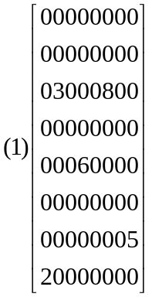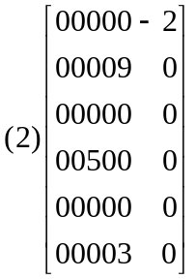
(1)
8 | 8 | 5
3 | 2 | 3
3 | 6 | 8
5 | 4 | 6
7 | 8 | 5
8 | 1 | 2
（2）
6 | 6 | 4
1 | 6 | -2
2 | 5 | 9
4 | 3 | 5
6 | 5 | 3

2. 下列各三元组表分别表示一个稀疏矩阵，试写出它们的稀疏矩阵。
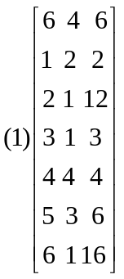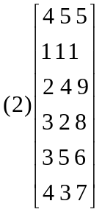
- (2)
稀疏矩阵: 0 2 0 0 稀疏矩阵：1 0 0 0 0
12 0 0 0 0 0 0 9 0
3 0 0 0 0 8 0 0 6
- 0 0 4 0 0 7 0 0
- 0 6 0
16 0 0 0

五、算法设计题
- 试设计一个算法，将数组An 中的元素A[0]至A[n-1]循环右移k位，并要求只用一个元素大小的附加存储，元素移动或交换次数为O(n)
答：
void RSh(int A[n], int k)
{
int i, p, l, j;
int temp;
for (i = 1; i <= k; i++)
if (n%i == 0 && k%i == 0)
p = i;
for (i = 0; i < p; i++)
{
j = i;
l = (i + k) % n;
temp = A[i];
while (l != i)
{
A[j] = temp;
temp = A[l];
A[l] = A[j];
j = l;
l = (j + k) % n;
}
A[i] = temp;
}
}

